الطب النبوي (الطب الأصيل)
بحث أكاديمي تطبيقي لتفعيل الطب النبوي
الحمد لله رب العالمين والصلاة والسلام على الرسول الأمين ، أما بعد ، من حيث الحاجة الماسة والملحة لتفعيل الطب النبوي تحقيقاً من خلال منهجين أكاديمي ومهني ، بعد بحث وتجارب وعلاج كثير من الناس ولشريحة كبيرة من الأمراض تم شفاؤها من مصدرين أساسيين وهما كتاب الله وسنة نبيه صلى الله عليه وسلم ، والآيات كثيرة على سبيل المثال وليس الحصر ، قال تعالى:" وننزل من القرآن ما هو شفاء ورحمة للذين آمنوا" ، والقرآن كله شفاء ، والسنة النبوية كذلك شفاء ، ووردت أحاديث قدسية ونبوية كثيرة في ذلك ، ومنها الحديث الذي يرويه الرسول صلى الله عليه وسلم عن ربه: "ما نزل داء إلا وأنزل الله له دواء علمه من علمه وجهله من جهله" ، بعد هذا البحث الطويل والذي استمر قرابة عشرون سنة ما بين شرق المملكة العربية السعودية وجنوبها والتركيز في الجنوب لتجاوب الناس وحبهم للكتاب والسنة بسبب فطرتهم التي لا زالوا عليها ، اللهم ارقنا الفطرة السليمة ، وثلاث سنوات ما بين قطر والبحرين وعمان وتركيا ، فالواقع فرض نفسه للرجوع إلى هذا الموروث العظيم ، وكما ذكرنا المصدرين الأساسيين ، وأضف على ذلك كتب علماء الطب مثل مالك والبخاري والعسقلاني وأبو بكر الرازي وكثير من علماء الطب وتاريخ الطب في بغداد
يرتكز هذا البحث على المصادر المذكورة للمسميات التالية:
- الرقية الشرعية
- الحجامة
- المكملات الغذائية
- العشبية
- الكي
- الغذاء
في كل فقرة فيها علم شرعي ، فانطلق بنا هذا الموروث العظيم إلى معالجة الناس صغيرهم وكبيرهم ذكرهم وأنثاهم ، وقد أبهرت من النتائج العظيمة وفضل الله علينا بهذا الخير المتروك ، فنحتاج إلى العودة إلى هذا الموروث ، ولا يتم إلا بإحياء علومه وإبداعه من خلال التقنيات الحديثة حتى نعود إلى الطب الاصيل وليس الطب البديل كما يسمى ، وهنا تعريف بأن هذا المسمى لم يأتي إلا من غير المسلمين ، والعجب أن المسلمين الآن يعملون بهذه المسميات ، بل يحاولوا بكل ما أوتوا من قوة لمنع ظهور هذا الخير العظيم الذي فيه امتثال أمر الله سبحانه وتعالى والفائدة منه دينياً وصحياً.
بدايةً ، وفقنا إلى منظومة علاجية طبيعية تعالج معظم أمراض العصر والأمراض القديمة ، وأثرها سريع وتكاليفها قليلة ، والآثار الجانبية بسيطة لا تكاد تذكر ، وأسميناه:
برنامج (هو شفاء)
هذا البرنامج يعالج الامراض المعروفة بشقيها العضوي والنفسي
الأمراض النفسية متعددة تنقسم إلى ثلاثة أقسام وهي:
- السحر
- المس
- العين
والعين تنقسم إلى نوعين: عين الجن ، وعين الإنس ، منها الحادة والتي يموت منها المصاب ، ومنها المزمنة تأخذ زمناً معه فيزداد تأثيرها حسب مناعة الجسم ، وكلما تقدم من العمر زاد تأثيرها.
هذه الأسباب تتحول إلى أمراض عضوية من خلال التجارب والبحوث التي عملت لهذه الأسباب ، فظهرت النتيجة أن هذه الأمراض تكون بداية حسية ثم تتحول إلى مرض عضوي من خلال جهاز البنكرياس وهو جهاز منظم للجسم كله ، فإذا دخل على البنكرياس بحث على أضعف دزئية في الجسم فيضربها ، أي يصاب بمرض مثل سرطان الكبد أو الكلى أو الشرايين أو السمع أو البصر أو أي جزء من الجسم ، ومن خلال البحث ثبت لدينا بعد توفيق الله سبحانه وتعالى أن جميع الأمراض المنتشرة عالمياً لا تعالجها الأدوية الكيماوية ، وإنما هي أدوية تخدر جهاز الاإحساس وهو جهاز إرسال عن أي ألم كما هو معروف يرسل إلى المخ ، والمخ يرسل إلى القلب بأن هناك ألم ، فيتفاعل القلب ويقل نشاطه وبالتالي يقل نشاط الجسم فيزداد المرض أو يظهر مرض آخر، فمن خلال هذه النظرية التالية:
(عندما يتناول هذه الأدوية الكيماوية فيخدر جهاز الإحساس فيشعر المخ بأنه ليس هناك أي ألم فيرسل إلى القلب أن الجسم سليم فيعمل القلب بطاقته الطبيعية فيتخلص الجسم من المرض أو الأمراض)
ما ورد في الحديث النبوي أن كل عين تصاب يصاحبها شيطان ، فتأثير شيطان العين أشد من السحر والمس ، كما ورد في الحديث أن العين تدخل الرجل القبر والجمل القدر، وشيطان العين لا يخرج إلا من خلال رقيا مكثفة مستمرة وقد تأخذ زمن طويل حتى يتم شفاؤه ، وعندما يخرج شيطان العين يترك بصمة فيعود من خلالها بكل سهولة عندما يترك الإنسان الأكار والرقيا الشرعية ، لذلك جعل الله لنا نظاماً ربانياً ، وهي المحافظه على الصلوات الخمس الرجال في المساجد والنساء في البيوت وأن نكون ذاكرين الله في كل حين والتسمية مع كل شيء ، والرقيا الشرعية الاخلاص والمعوذين ، تقرأ ثلاثة مرات بعد الفجر وبعد المغرب بنية الرقيا على نفسه وماله ودينه وأولاده وزوجته ووالديه ، ونعلم الأبناء والزوجات ذلك ، ونعلمهم أيضا اليقين وأن الشافي هو الله سبحانه وتعالى وليست الأدوية ، فبهذا نكسب رضا الله في الدنيا والآخرة.
وهنا لمحة ننصح بها أنفسنا وجميع المسلمين ، ألا يكون يقيننا على الأشياء وخاصة عند المرض ، مثال ذلك المستشفى والصيدلية والطبيب والعلاج ، ومن المؤسف أن كثير من المسلمين يعتقدون بها ، وهذا هو الشرك الخفي الذي حذرنا رسول الله صلى الله عليه وسلم منه ،
تفعيل وإبراز الطب النبوي يحتاج إلى الآتي:
- توحيد كلمة الرقاة الشرعيين والحجامين والمتعاملين بالغذا الطبي المكمل والأعشاب من خلال تأسيس منظمات في كل بلد تحت مسمى الطب النبوي.
- تأسيس مراكز علاجية طبية نبوية.
- تأسيس مراكز تعليمية علاجية طبية نبوية.
- تأسيس معاهد تعليمية علاجية طبية نبوية.
- إقامة مؤتمرات دورية سنوية تنتقل من بلد إلى بلد حسب الإمكانية والظروف المتاحة.
- التواصل مع الجامعات الاسلامية لفتح أقسام مهنية لهذا الطب النبوي ، حتى يظهر ويأخذ مكانه الطبيعي تحت مسمى الطب الأصيل.
- فتح مراكز مختبرات بحثية لجميع المواد المستخدمة في علاج الناس.
- تأهيل الذين يزاولون مهنة الطب النبوي ومنحهم شهادات بعد اجتيازهم امتحان في تحصيلهم العلمي حسب المنهج المعد لذلك.
- اصدار شهادات بحثية للمواد الغذائية والعشبية التي تستخدم في علاج الناس تحت مسمى الطب النبوي.
في هذا الباب ننصح الجميع بالحيطة من اصابة العين وحذرنا رسول الله صلى االله عليه وسلم منها ، وعملت بحوث كثيرة أثبتت أن معظم الأمراض بداية بإصابة عين الجن أو الإنس ، ثم تتحول إلى مرض عضوي من خلال البنكرياس ، وأسبابها عدم التزام الإنسان بالرقية الشرعية والأذكار وتعرضه للزينة والتبرج لبعض النساء والمفاخرة وفتنة العصر (التواصل الاجتماعي) واستهانة الناس وتهاونهم بالرقية الشرعية مما جعل الإنسان نفسه ومنزله عرضة لإصابة العين ، وأمر آخر وهو عدم التسمية في كل شيء من لباس في لبسه ونزعه وأكله وشربه وعدم الاتزام بالتسمية عند دخول المنزل والخروج منه وكذلك دخول الخلاء والخروج منه.
مع كل اصابة عين يخترق شيطان جسم الإنسان ، بل مع كل عين يدخل شيطان جسم الإنسان ، فإذا اصيب الإنسان بمائة عين يعني أن في جسمه مائة شيطان ، فتتعبه في جميع أجزاء جسمه ، إما بصداع أو خمول ، أو آلام مفاصل أو في المعدة أو المريء أو السمع أو البصر ، وأمراض النساء بسببها وسبب ابتدال النساء وتهاونهن في نزع ملابسهن دون قيود ، ومراجعة المستشفيات وتعرض نفسها بدون أي حائل يستر جسدها ، بل حتى الأماكن الحساسة أصبحت مبتذلة بحجة الطب والتطبب فيكشف عليها الكافر ، بل أي طبيب من أي ملة الناس تثق بع وهذا غير صحيح ، مما يجعل القبل والدبر مستودع للشياطين ، وقد ثبت لدينا من خلال اعطاء علاج لمعالجة الرحم وكثير من الصور التي وردت إلينا من بعض النساء، وهي قليل جداً لا تساوي 1% ، حسب النموذج الأول والثاني والثالث والرابع والخامس، وهذا غيض من فيض ، بسبب عدم تجاوب النساء وارسال الصور إلينا ، بعضهم حياءً وبعضهم تهاوناً ، هذه الصور خرجت من أرحام خمسة نساء.
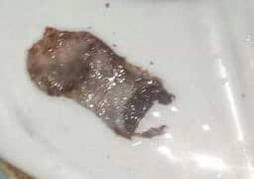
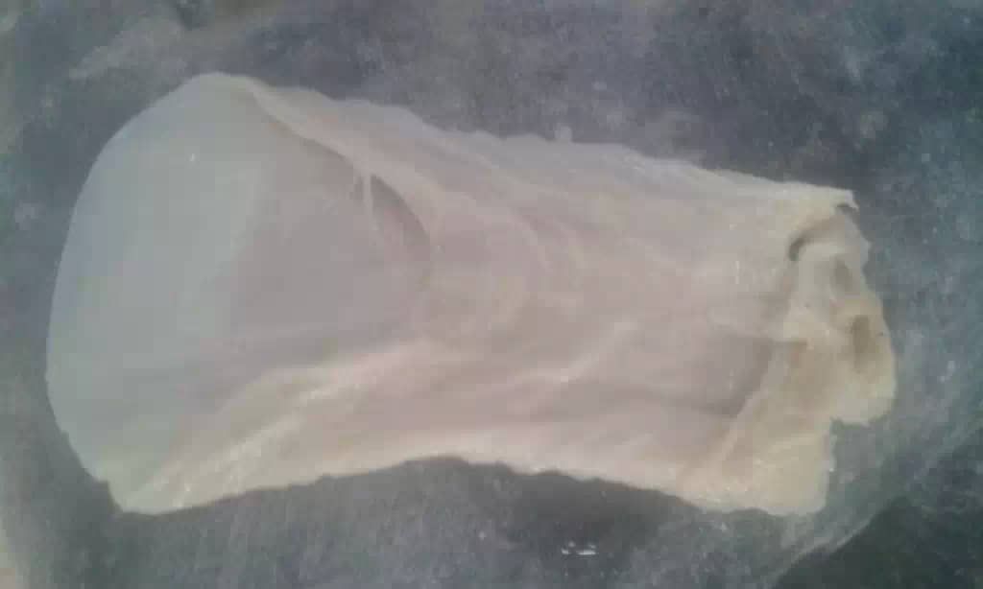

النموذج الثالث
النموذج الثاني
النموذج الأول

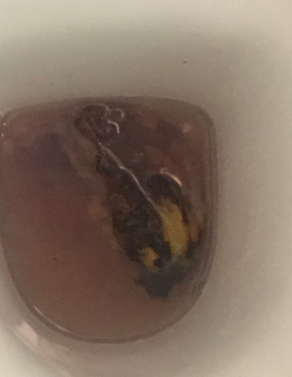

النموذج الرابع
النموذج الخامس
أما الجسم وما يحصل له من حساسية مثل الاكزيما والصدفية والحكة ، كل ذلك بإصابة العين أجارنا الله واياكم منها ،والأحاديث التي تؤكد كلامنا كثيرة.
هدفنا في هذا البرنامج بعد توفيق الله سبحانه وتعالى متابعة الناس وتأهيلهم دينياً حتى تكون عندهم الوقاية مما يصيبهم.
تأهيل معالجين وأطباء عقائدياً على أن يكون سليم العقيده عارف بفقه الشرع في حياته وحياة من يعالج حتى تتم المنفعة للجميع.
الوقاية من العين تجنبك معظم الأمراض النفسية والعضوية ، ننصح بقراءة المعوذتين والاخلاص ثلاث مرات بعد صلاة الفجر وثلاث مرات بعد صلاة المغرب بنية الرقيا على نفسه وزوجه وأبنائه وبيته ودينه ودنياه وآخرته بإذن الله لن يصيبه عين ولا سحر ولا مس بشرط أن يقرأها بنية وحضور ذهن.
البحث التطبيقي
بحمد الله وتوفيقه تم بداية العمل التطبيقي للطب النبوي على عدة شرائح النفسية والعضوية بجميع أنواعها بدأً بالرقيا الشرعية على مرضى نفسيين وعضويين في المستشفيات التالية: مستشفى الملك فهد التعليمي بالخبر مستشفى المانع بالخبر قسم الحالات الصعبة مثل الشلل والجلطات والمصابين بكهرباء المخ حسب التعريف الطبي - المستشفى المركزي بالدمام – مستشفى الملك فيصل التخصصي – مستشفى أبها التعليمي، وكانت النتائج طيبة جداً أثناء وبعد القراءة (الرقيا) ، بل أن بعض المرضى المصابين بغيبوبة ظهرت نتائج القراءة عليهم من خلال حركة بعض اعضائهم أو اصدار أصوات غير طبيعية بعضها مثل صوت البعير أو الكلب أو التيس أو بعض الحيوانات الزاحفة وهذا إن دل على شيء انما يدل على أن الإصابة كانت بعين وعادة لا تظهر هذه الأصوات إلا من الجن ، وكثير منهم أفاق من غيبوبته وتشافى من مرضه ، وكثير من هذه الحالات وغيرها تم شفاؤه بفضل الله.
من خلال هذه النتيجة قمنا بالبحث في المرضى إن كانوا مرضى حضارة أو بداوة أو بدوي حضري ، وتابعنا الأمراض التالية: الأمراض النفسية - العين – المس – السحر – وما يتبعها من أثر – الأمراض العضوية بدأً من السرطان بأنواعه إلى أبسط مرض حسب آخر احصاء أن عدد الأمراض اجمالاً 360 مرض تقريباً ، فكانت طرق معالجتهم بالتالي:
رجعنا إلى الطب النبوي والمواد التي كانوا يتعالجون بها ووردت في السنة ، وتعمقوا فيها أطباء اسلاميون كثر بدأً من مالك ومروراً بالبخاري وأبو بكر الرازي وابن القيم رحمهم الله وتاريخ بغداد للطب الاسلامي ، وبعد هذه التجارب وفقنا الله لبرنامج علاجي يعالج الجسم بدأً من النخاع الشوكي والعظام والأعصاب وجميع أعضاء الجسم إلى سطحه وهو الجلد (تنشيط جميع خلايا الجسم مما يجعل الجسم يتخلص من جميع الأمراض النفسية والعضوية بإذن الله) والنتائج للأمراض التالية :
- السرطان : تم شفا 90% من المرضى شفاء نهائي خلال فترة وجيزة لم تتجاوز الشهر ، و2% بعد خمسة أشهر ، و5% لم يلتزموا بالبرنامج و 3% لم يتم شفاؤهم.
- القولون بجميع أنواعه: تم علاجهم وشفاء 100% خلال 20يوماً.
- الحساسية بجميع أنواعها: تم شفاؤهم 100%.
- مرض السكري: تم شفاء 50% من المتقدمين خلال شهر
- الباصور والناصور: تم شفاؤهم 100% خلال 25 يوم.
- الفشل الكلوي: تم علاج 50% من الحالات المرضية.
- تليف الكبد: تم علاج 40%.
- أمراض الجيوب الأنفية والحنجرة والصداع وضغف البصر والسمع: تم علاج 100%
- الضعف الجنسي والإنجاب: تم علاج 60%.
- آلام المفاصل والعامود الفقري: تم علاج 100%
- الإكزيما والصدفية: تم علاج 100%.
- فقر الدم: تم علاج 100%.
- الشرايين والأوردة: تم علاج 100%.
- آلام الجسم والتنمل: تم علاج 100%
- المعدة والطحال: تم علاج 100%
البرنامج العلاجي أسميناه (هو شفاء):
- غذاء: ومكوناته 9 أنواع غذائية طبيعية من المكملات الغذائية عبارة عن خليط من البودرة يشرب مع الحليب الطبيعي، يعالج من النخاع الشوكي وينشط جميع خلايا الجسم إلى سطح الجلد.
- مكمل طبيعي: ومكوناته 7 أنواع طبيعية عبارة عن بودرة تشرب مع الماء ، يعالج جميع آلام المفاصل وأسباب العين والسحر والمس.
- مكون طبيعي: ومكوناته 7 أنواع عبارة عن بودرة ينقع به الجسم في حوض من الماء لساعة واحدة يومياً لمدة 21 يوم.
- مطهر للجيوب الأنفية: ومكوناته 6أنواع طبيعية عبارة عن سائل يضخ في الجيوب الأنفية قبل النوم وعند الاستيقاظ يعالج جميع أمراض الأنف والصداع والحرارة وأمراض الجيوب الأنفية والحنجرة والزكام والانفلونزا وجميع الإلتهابات والقضاء على الجراثيم.
- مرهم: ومكوناته 6 أنواع طبيعية مع مكونات كيميائية بسيطة ، تعالج جميع حساسيات الجسم والطفح الجلدي والاكزيما والانتفاخات السرطانية وغيرها يدهن على موضع الألم كل 4 ساعات.
- علاج الباصوروالناصور: ومكوناته 5 أنواع طبيعية على شكل عجينة أو خليط يؤكل منه ملعقتين صباحاً ومساءً ، ونوع آخر من نفس العجينة يوضع على موضع المرض.
- زيت زيتون يمرخ به جسم المريض لمدة 45 يوماً.
- ماء عليه رقيا يخلط مع ماء زمزم أو غيره لا يشرب المريض إلا منه لمدة 45 يوماً.
- علاج مرض السكري: ومكوناته 5 أنواع طبيعية عبارة عن بودرة بمقدار ثلاث ملاعق في لتر من الماء ويغلى ثم يشرب مثل الشاي لكل 4 ساعات.
جميع المواد التي ذكرت عليها رقيا شرعية مكثفة
يجب مراعاة التزام المريض بالآتي:
- اعادة المظالم وطلب المسامحة منهم.
- الصلوات الخمس في وقتها في المسجد للرجال ، وفي البيت للنساء.
- قراءة سورة البقرة كل ليلة على المريض بنية الرقيا.
- قراءة الفاتحة سبع مرات بعد الفجر ، وسبع مرات بعد المغرب.
- الرقيا الشرعية المعوذتين والإخلاص ثلاث مرات بعد الفجر وثلاث مرات بعد المغرب مدى الحياة.
- الأذكار الصباحية والمسائية والتسمية في كل شؤون الحياة.
- البعد عن مجالس الغيبة والنميمة وظلم الناس.
- اليقين بأن الشافي هو الله.
- يستبشر ، بل يتيقن المريض بأن الله سوف يشفيه.

